**บทที่ 1**

**บทนำ**

การปฏิบัติงานสหกิจศึกษา ณ สำนักงานคณะกรรมการป้องกันและปราบปรามการทุจริตในภาครัฐ มีรายละเอียดดังนี้

**1.1 วัตถุประสงค์ของการปฏิบัติงาน**

1. พัฒนาระบบงานสารสนเทศภายในของสำนักงานให้มีประสิทธิภาพและตรงความต้องการของผู้ใช้ให้มากยิ่งขึ้น

2. เพื่อเรียนรู้การทำงาน การแก้ปัญหา เกี่ยวกับคอมพิวเตอร์และเทคโนโลยี จากผู้ใช้งานจริง

3. เพื่อฝึกประสบการณ์ในการทำงานเป็นทีม สามารถทำงานร่วมกับผู้อื่นได้

**1.2 ชื่อและที่ตั้งสถานประกอบการ/หน่วยงาน**

สำนักงานคณะกรรมการป้องกันและปราบปรามการทุจริตในภาครัฐ (สำนักงาน ป.ป.ท.) ที่อยู่ 99 หมู่ 4 อาคารซอฟต์แวร์ปาร์ค ถนนแจ้งวัฒนะ ตำบลคลองเกลือ อำเภอปากเกร็ด   
จังหวัดนนทบุรี 11120 โทรศัพท์ 055-968707 โทรสาร 055-968807 Website:http://  
www.pacc.go.th E-Mail : webmaster@pacc.go.th

**1.3 ลักษณะการประกอบการ ผลิตภัณฑ์/ผลผลิต หรือการให้บริการหลักขององค์กร**

สถานภูมิภาคเทคโนโลยีอวกาศและภูมิสารสนเทศ ภาคเหนือตอนล่าง มหาวิทยาลัยนเรศวร ให้บริการด้านการให้ความรู้ฝึกอบรมสัมมนาพัฒนาหลักสูตรเพื่อการเรียนการสอน บริการข้อมูลการวิจัย และบริการด้านอื่น ๆ ที่เกี่ยวข้องกับเทคโนโลยีอวกาศและภูมิสารสนเทศ รวมถึงหน่วยงานต่าง ๆ ทั้งภาครัฐและเอกชนในเขตพื้นที่ภาคเหนือตอนล่าง

เป้าหมายขององค์กรมีดังนี้

1. ปลูกฝัง และสร้างการรับรู้การต่อต้านการทุจริตในทุกภาคส่วนให้เกิดจิตสำนึกสาธารณะ ไม่ยอมรับระบบอุปถัมภ์ผลประโยชน์ทับซ้อนและรับผิดชอบต่อส่วนรวม

2. ขับเคลื่อนธรรมาภิบาลในการปฏิบัติงานของหน่วยงานภาครัฐอย่างจริงจัง

3. สร้างมาตรการและบูรณาการการป้องกันการทุจริตโดยกระบวนการมีส่วนร่วมทุกภาคส่วน

4. พัฒนาระบบการคุ้มครองพยานและผู้แจ้งเบาะแสที่มีมาตรฐานและเชื่อถือได้

5. บูรณาการบริหารจัดการคดีทุจริตโดยการเชื่อมโยงฐานข้อมูลในระบบดิจิทัลกับองค์กรตรวจสอบอื่น

6. เสริมสร้างและพัฒนาสมรรถนะผู้ปฏิบัติงานให้มีความเป็นมืออาชีพ

**1.4 รูปแบบการจัดองค์กร และการบริหารงานขององค์กร**

1.4.1 วิสัยทัศน์ขององค์กร

องค์กรที่เป็นเลิศในการขับเคลื่อนและบูรณาการต่อต้านการทุจริตในภาครัฐ เพื่อยกระดับคะแนนดัชนีการรับรู้การทุจริต

1.4.2 การบริหารงานขององค์กร

การบริหารงานขององค์กร ณ สถานภูมิภาคเทคโนโลยีอวกาศและภูมิสารสนเทศ ภาคเหนือล่าง มหาวิทยาลัยนเรศวร แสดงดังรูปที่ 1

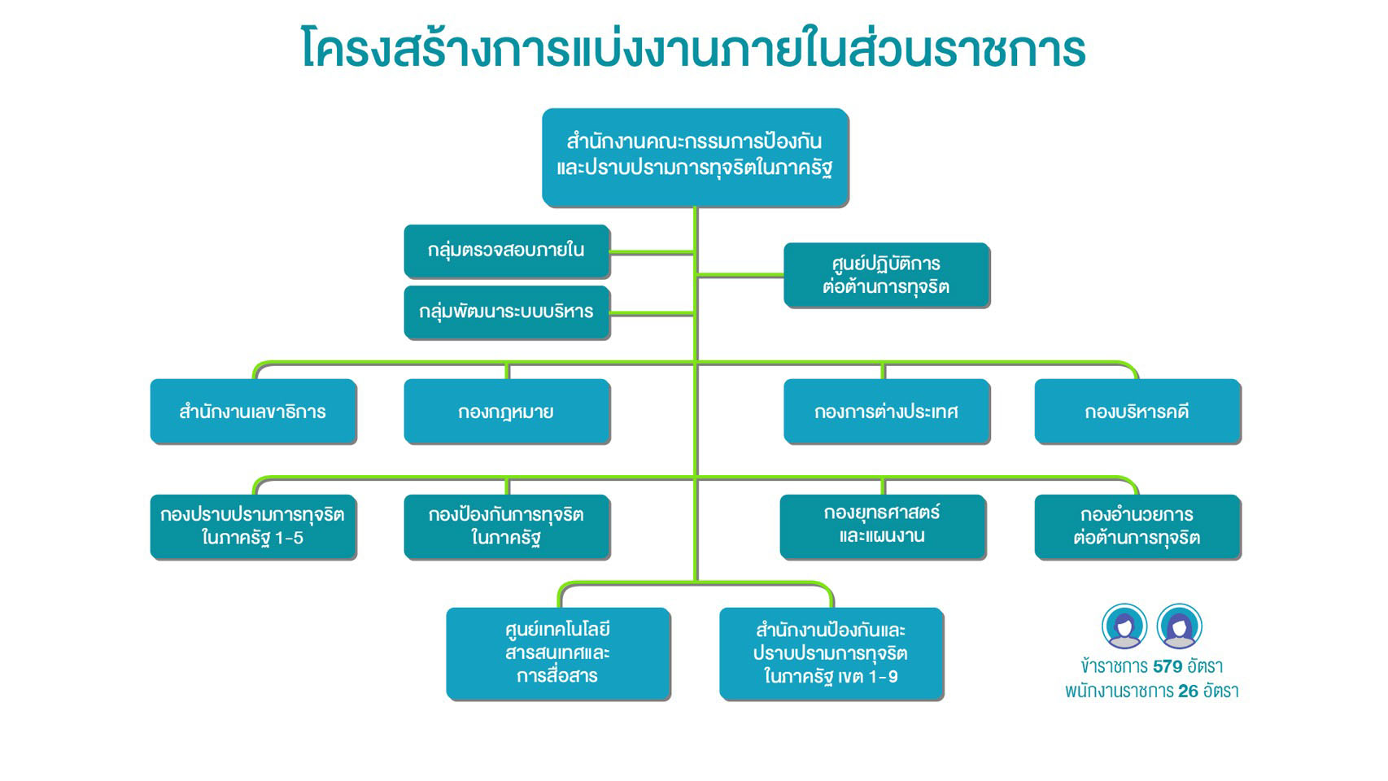

รูปที่ 1 โครงสร้างสำนักงาน

**1.5 ตำแหน่งและลักษณะงานที่นิสิตได้รับมอบหมายให้ดูแลรับผิดชอบ**

การปฏิบัติงานของนิสิตปฏิบัติงานสหกิจศึกษาในครั้งนี้ ได้รับหมอบหมายในตำแหน่งผู้ช่วยนักพัฒนาระบบ งานที่ได้รับผิดชอบ ได้แก่

1.5.1 งานวิจัยและพัฒนา

- การพัฒนา Web Application และ Mobile Application ในการแจ้งเตือนและติดตามงาน

- การพัฒนาเว็บไซต์ขององค์กร เพื่อนำเสนอข้อมูลข่าวสารทั้งภายในและภายนอกด้วย Word Press

**1.6 พนักงานที่ปรึกษา และตำแหน่งของพนักงานที่ปรึกษา**

นายนักสิทธิ์ อึ่งสกุล ตำแหน่ง นักวิชาการคอมพิวเตอร์ชำนาญการ

**1.7 ระยะเวลาในการปฏิบัติงาน**

วันที่ 10 ธันวาคม 2561 ถึง วันที่ 29 มีนาคม 2562 ระยะเวลารวม 16 สัปดาห์ แสดงดังตารางที่ 1

**ตารางที่ 1** แผนการปฏิบัติงานในแต่ละขั้นตอน

|  |  |  |  |  |  |  |  |  |  |  |  |  |  |  |  |  |  |
| --- | --- | --- | --- | --- | --- | --- | --- | --- | --- | --- | --- | --- | --- | --- | --- | --- | --- |
| **ที่** | **หัวข้องาน** | **ธันวาคม** | | | | **มกราคม** | | | | **กุมภาพันธ์** | | | | **มีนาคม** | | | |
| **1** | **2** | **3** | **4** | **5** | **6** | **7** | **8** | **9** | **10** | **11** | **12** | **13** | **14** | **15** | **16** |
| **1** | **งานที่ได้รับมอบหมาย (งานหลัก)** |  |  |  |  |  |  |  |  |  |  |  |  |  |  |  |  |
|  | **งานด้าน IT Support**  1.1 เรียนรู้และศึกษาที่มาของปัญหาและอาการที่เกิดขึ้น |  |  |  |  |  |  |  |  |  |  |  |  |  |  |  |  |
|  | 1.2 เรียนรู้วิธีการแก้ไขปัญหาต่าง ๆ ที่เกิดขึ้น  1.3 ลงมือปฏิบัติงานด้าน IT Support และให้คำปรึกษาเกี่ยวกับปัญหาทางด้าน IT |  |  |  |  |  |  |  |  |  |  |  |  |  |  |  |  |
|  | **งานด้านการพัฒนาเว็บไซต์**  1.4 ทำความเข้าใจปัญหา เก็บความต้องการของผู้ใช้ระบบและรวบรวมข้อมูล |  |  |  |  |  |  |  |  |  |  |  |  |  |  |  |  |
|  | 1.5 วิเคราะห์และออกแบบระบบฐานข้อมูล |  |  |  |  |  |  |  |  |  |  |  |  |  |  |  |  |
|  | 1.6 พัฒนาเว็บไซต์  1.7 ทดสอบระบบ |  |  |  |  |  |  |  |  |  |  |  |  |  |  |  |  |
|  | **งานอื่น ๆ ที่ได้รับมอบหมาย (งานรับผิดชอบทั่วไป)** |  |  |  |  |  |  |  |  |  |  |  |  |  |  |  |  |
| **3** | จัดเตรียมและออกแบบผังโครงสร้างของสำนักงาน |  |  |  |  |  |  |  |  |  |  |  |  |  |  |  |  |
| **4** | ออกแบบสื่อกราฟิกต่าง ๆ |  |  |  |  |  |  |  |  |  |  |  |  |  |  |  |  |
| **5** | เขียนรายงานปฏิบัติรายงาน  สหกิจศึกษา |  |  |  |  |  |  |  |  |  |  |  |  |  |  |  |  |

**1.8 ผลที่คาดว่าจะได้รับ**

1. ได้พัฒนาทักษะการเรียนรู้ด้านการใช้งานทางด้านเทคโนโลยีมากยิ่งขึ้น

2. สามารถนำวิธีการและเทคนิคต่าง ๆ ที่ได้จากการทำงานจริงไปใช้ในชีวิตประจำวันต่อไปได้ดียิ่งขึ้น

3. ได้รับทักษะและประสบการณ์ในการทำงานร่วมกับผู้อื่นได้อย่างมีประสิทธิภาพ